Nom: Lavoisier

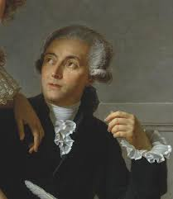

Nom au complet: Antoine Laurent de Lavoisier

Nationalité:France



Période de temps: 1743-1794

Phrase célèbre: Rien ne se perd, rien ne se crée tout se transforme

Instrument: Balance

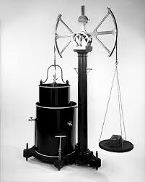

Mort:guillotine